MANUAL DE USUARIO

EXTRACCIÓN DE MEDIDAS LÍDAR

# INTRODUCCIÓN

La utilización de los lídar instalados en los AGV está infravalorado, puesto que el uso que se le está dando es el de determinar si un objeto está dentro de un campo o no.

Con esta nueva herramienta se pretende utilizar las capacidades de los diferente lídar de ofrecer la nube de puntos del entorno, es decir, proporcionar las coordenadas de los obstáculos, y definir una serie de utilidades en torno a dicha información, proporcionando la respuesta a los vehículos.

# ÍNDICE

1. INTRODUCCIÓN 2

2. ÍNDICE 2

3. REVISIONES 3

4. aCRÓNIMOS 3

5. REFERENCIAS 3

6. COMPONENTES 4

7. CONFIGURACIÓN DEL LÍDAR 5

8. CONFIGURACIÓN DEL CONVERSOR 9

9. CONFIGURACIÓN DEL DATALOGGER 11

10. CONFIGURACIÓN DEL CVC 12

10.1. Configuración del nodo 12

10.2. Definición del protocolo de comunicación CAN 21

10.3. Como utilizar la comunicación desde el CVC 21

10.3.1. Ejemplo de 1 campo en coordenadas polares. Detección de obstáculos 23

10.3.2. Ejemplo de 1 campo en coordenadas cartesianas. Detección de reflectores 27

11. COMO CONFIGURAR LA IP DEL PC 29

12. ACCESO REMOTO AL DATALOGGER MEDIANTE MOBAXTERM 33

13. LISTADO DE ERRORES 35

# REVISIONES

|  |  |  |  |  |  |
| --- | --- | --- | --- | --- | --- |
| **Rev.** | **Date** | **Issued by** | **Revised** | **Approved** | **Comments** |
| 1.0 | 20.04.18 | DCC | LCO |  | Primera versión |
| 2.0 | 26/03/18 | DCC | LCO |  | Modificado id del láser por rotación de los campos |
|  |  |  |  |  |  |

# aCRÓNIMOS

**CAN** Controller area network.

**CVC** Compact Vehicle Controller

**PDO** Process data object.

**TBD** To be defined.

# REFERENCIAS

Ref. 1 ES Industrial Range Product Manual 3.3.pdf

Ref. 2 P46071V1.0.0.dct

Ref. 3 P46070V1.0.0.epf

*Ref. 4 I+DC018 master can bus cvc600-mtx_gtw specification v2.0*

# COMPONENTES

|  |  |
| --- | --- |
| **COMPONENTE** | **IMAGEN** |
| SICK 300 EXPERT | Image result for sick 300 |
| BRAINBOX ES-522 |  |
| MTX-GTW (Datalogger) | Image result for DATAlogger mtx |
| CABLE SICK  Connector 1: M8, 4-pin  Connector 2: USB-A | Resultado de imagen de cable de Sick |

La configuración es la siguiente:

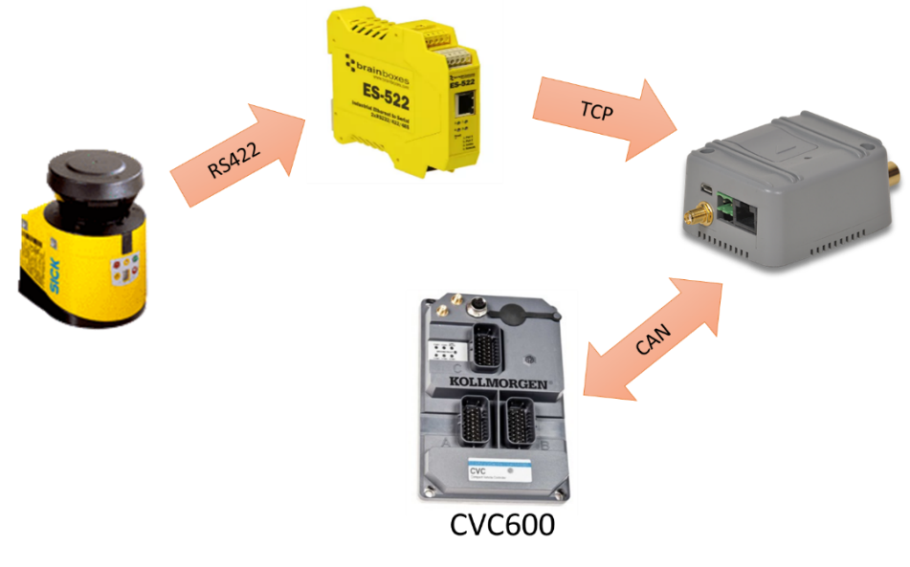

# CONFIGURACIÓN DEL LÍDAR

Hay 2 formas de acceder a la configuración del lídar Sick 300, y para ambas es necesario utilizar el cable de Sick listado en el apartado de componentes 5.1 para conectar desde el USB de un PC.

* Utilizando el software ***Flexi Soft Designer*** conectando al módulo Flexi. Dentro de los módulos instalados, hay que seleccionar al que corresponde al lídar que se quiere configurar.
* Conectamos al dispositivo mediante “***Connect to physical device***”.

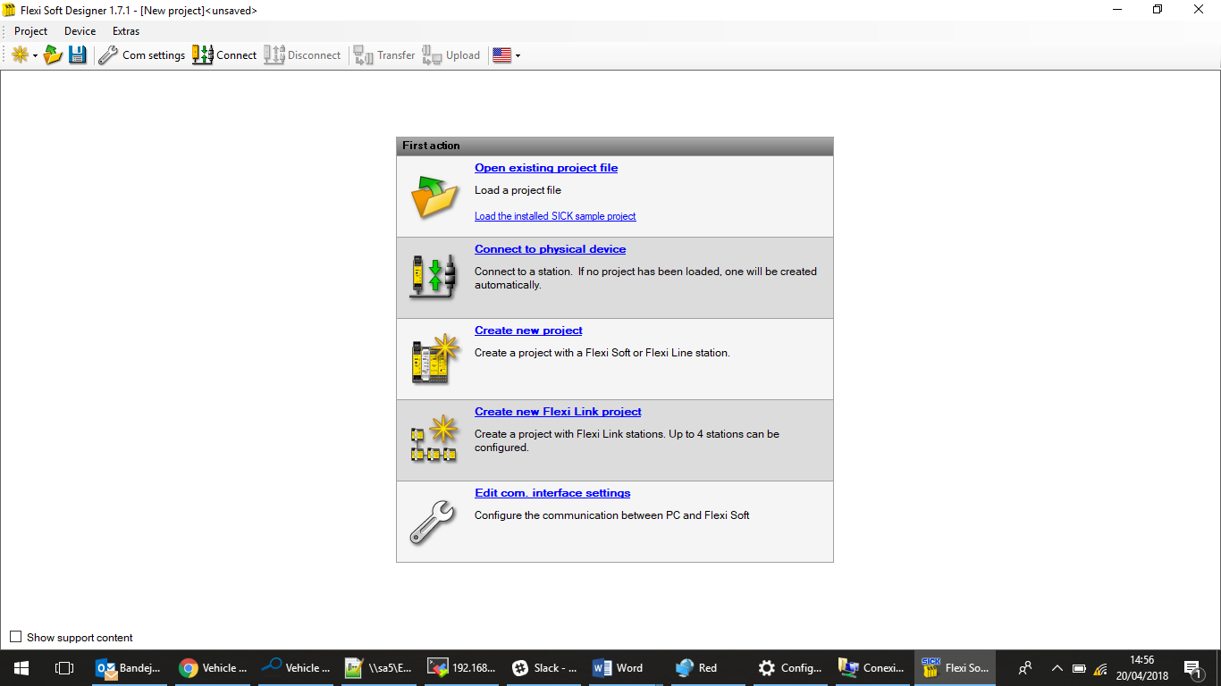

* Importamos la configuración pinchando en “***Yes***”

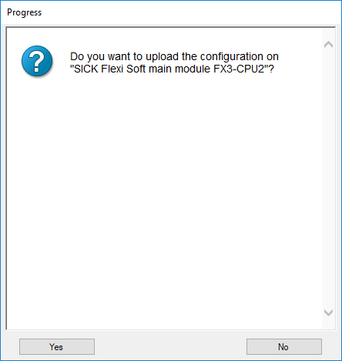

* Dentro del Flexi se selecciona con un doble click el lídar que se quiere modificar.

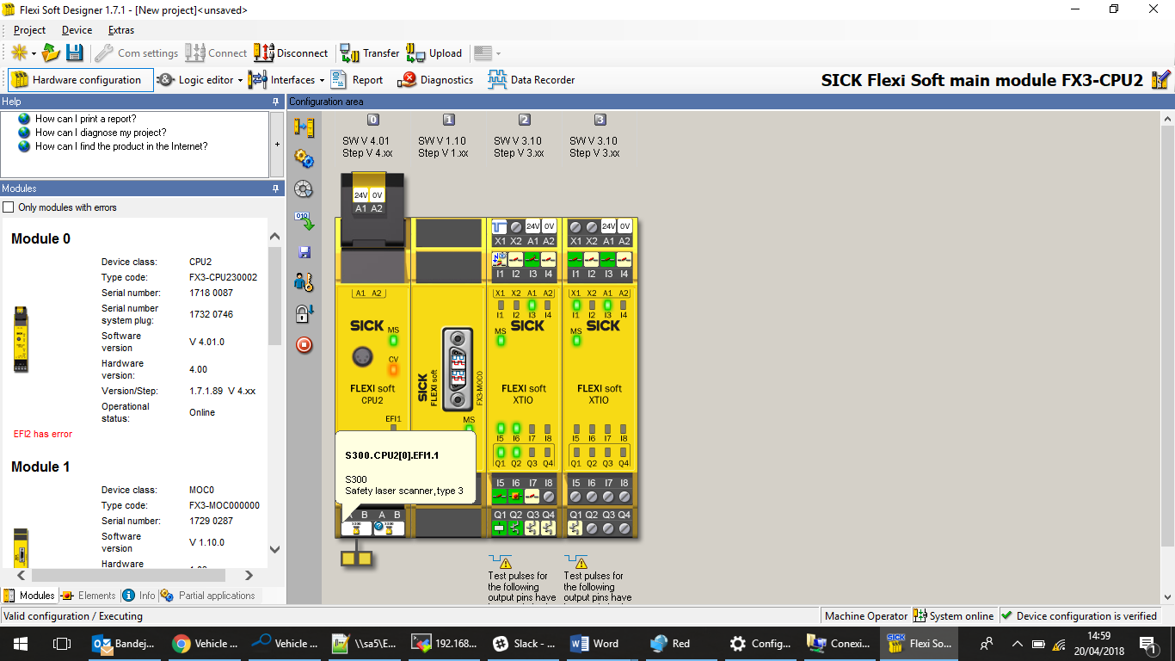

* En la ventana del CDS, darle al botón “***Read configuration from device***”.

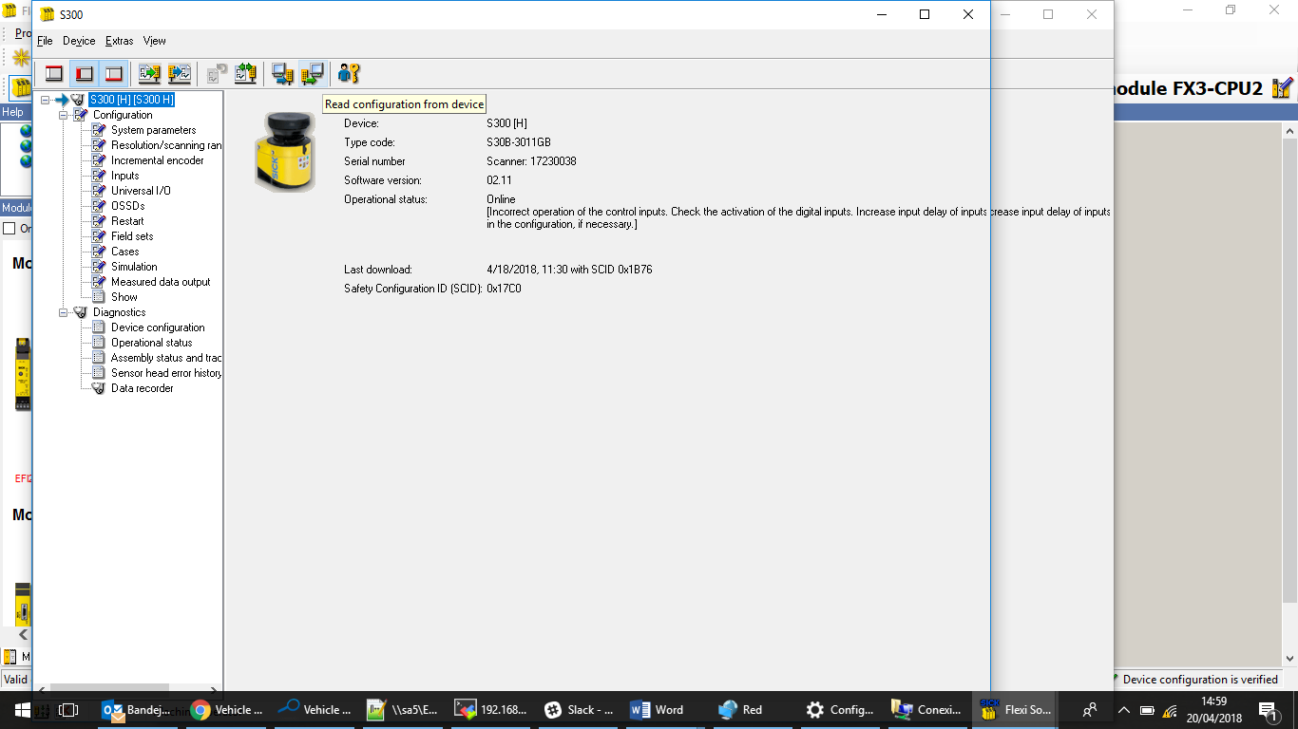

En ambos casos se presenta la pantalla de configuración del lídar. Seleccionar la pestaña “***Measured Data Output***”, dentro de la cual hay que configurar los siguientes parámetros:

* **Send Mode**: *Continuous data output*
* **Baud Rate**: *500kbauds*
* **Specific measured data output:** *distance.* **Type** = *Every value.* Crear 1 único rango de -45 a 225 grados,
* **Message structure:** *1 message*
* **Current monitoring case:** *activar*

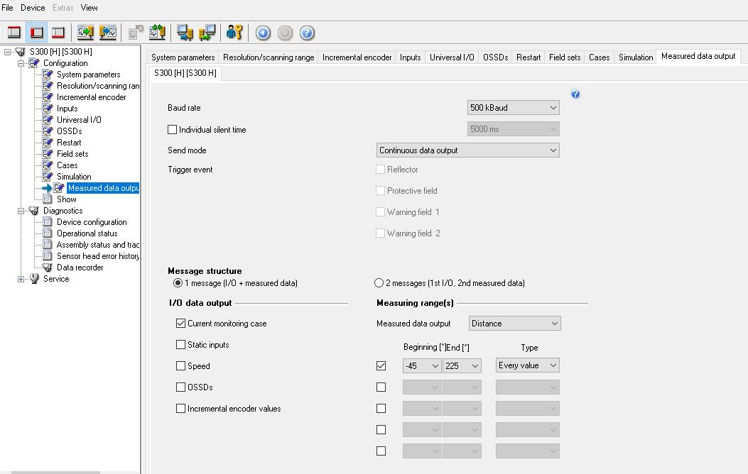

Una vez configurado, hay que transferir la configuración al dispositivo



Cuando nos requiera la contraseña:

* ***Contraseña***: SICKSAFE

Finalmente, aparece una pantalla con la configuración transferida. Será necesario pulsar el botón ***Liberar***.

# CONFIGURACIÓN DEL CONVERSOR

Acceder al conversor Brainbox ES-522. Es posible realizar la conexión mediante el programa BoostLANManager. Ver manual en Ref. 1para más información de como instalar y utilizar el software.

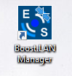

Una segunda forma de acceder es mediante cable de red desde el PC con el dispositivo Brainbox. Conociendo la IP de la Brainbox y modificando la configuración de red del PC para estar dentro de la misma subred (ver apartado 6.8), es posible utilizar cualquier navegador escribiendo la IP de la Brainbox en la dirección del navegador.

Desde la pestaña Network fijamos una IP:

* ***Static IP Address***: establecer la IP deseada. En las pruebas se utiliza 192.168.3.75. Es importante que esté dentro de la misma subred que la IP del Datalogger para que puedan comunicarse.
* ***Subnet Mask***: recomendado 255.255.255.0

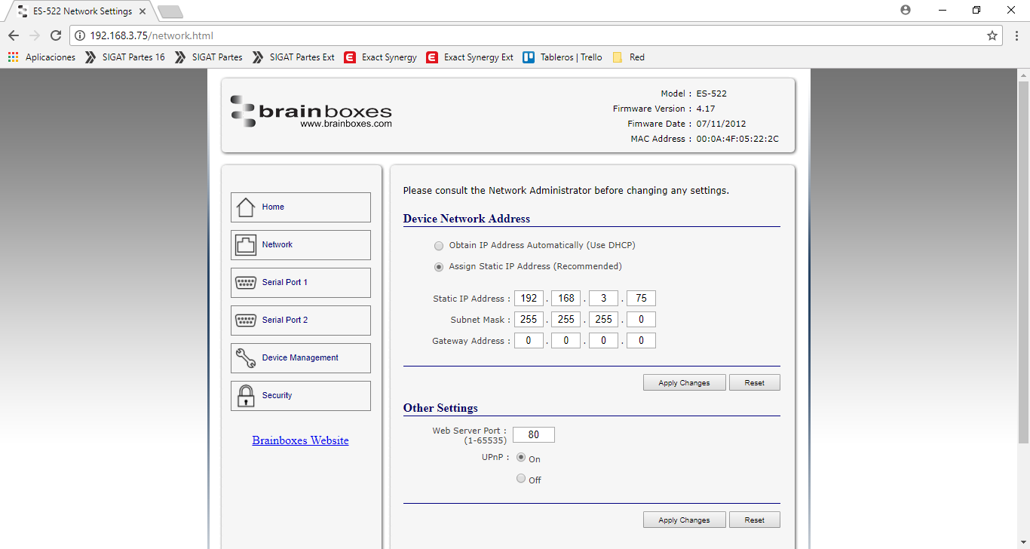

Desde la pestaña Serial Port 1 fijamos la configuración de la comunicación serie.

* ***Port Type***: RS422/485
* ***Baud Rate***: 500000bps
* ***Data bits***: 8
* ***Stop bits***: 1
* ***Parity***: None
* ***Flow Control***: None
* ***Duplex Mode***: RS422 full-duplex mode
* ***Protocol Type***: Raw TCP
* ***Local TCP Port***: 9001

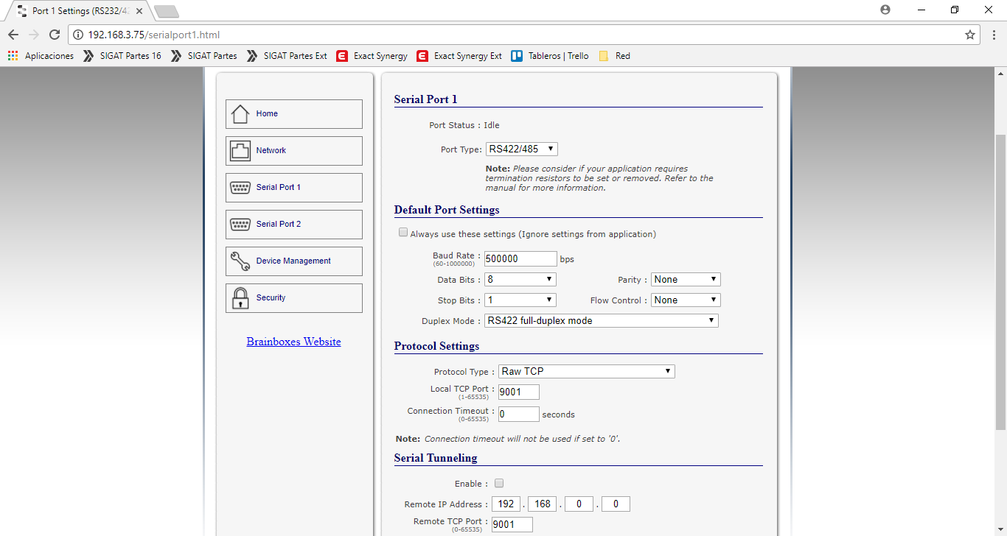

# CONFIGURACIÓN DEL DATALOGGER

En primer lugar, hay que instalar la imagen en el Datalogger.

Para poder activar los PINs 1 y 2 del Dataloggerd para poder actualizar el SF.

Conectar el miniUSB al PC.

Abrir el programa MfgTool y seleccionar la imagen “ASTI_ExtractorMedidasLidar_v1_0” o la versión que corresponda.

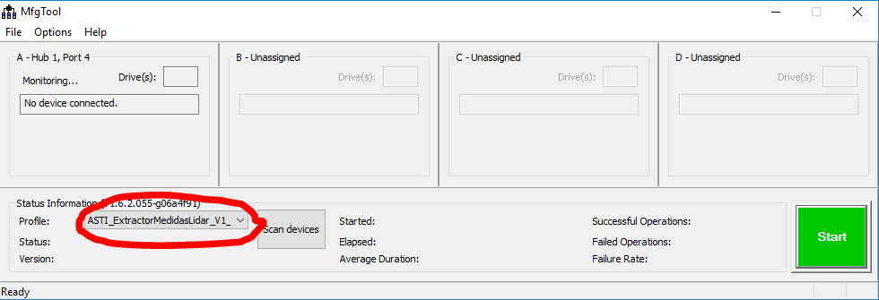

Darle al botón “START”.

Una vez finalizado, volver a desactivar los PINs 1 y 2.

La imagen del datalogger con el driver del lídar no incluye la conexión por WIFI, por lo que la única forma de acceder es mediante cable de red conectándolo directamente con un PC. El acceso al Datalogger es necesario para hacer cambios en la configuración

* Configurar la tarjeta de red del PC para estar dentro de la misma subred que el Datalogger (ver apartado 11. ). La ip por defecto del Datalogger es: 192.168.3.37
* Acceder mediante conexión remota desde el PC al Datalogger utilizando, por ejemplo, Putty o MobaXterm (ver apartado 12. )

A continuación, se listan los parámetros configurables dentro del archivo de configuración dentro del datalogger:

* ***nodeID*** 🡪 el lídar es un esclavo, y este es el nodo del esclavo
* ***typeofLidar*** utilizar únicamente la opción 1 (Lidar SICK 300 EXPERT por Ethernet).
* ***clientIP*** 🡪 para conexión por Ethernet, IP donde se conecta como cliente a la Brainbox
* ***clientPort*** 🡪 para conexión por Ethernet, puerto de conexión de la Brainbox
* ***timeOut*** 🡪 Si el lídar no recibe una trama válida en este tiempo (en ms), la clase del lídar desconectará el dispositivo y tratará de reconectar.
* ***rotated*** 🡪 con valor 0 si la parte del sensor está en la parte superior, con valor 1 si la parte del sensor está en la parte inferior.

|  |  |
| --- | --- |
| **Rotated = false** | **Rotated = true** |
|  |  |

# CONFIGURACIÓN DEL CVC

En este apartado se definirán los pasos necesarios para configurar un nodo CAN en el CVC.

## Configuración del nodo

Para configurar el nodo en el CVC de Kollmorgen hay que seguir los siguientes pasos:

* Obtener la definición del vehículo donde se quiere añadir un nodo adicional del Lidar.
* Abrir dicha definición mediante el software “***Vehicle Application Designer***”
* Leer un archivo *.dct y otro *.epf, como los ejemplos de las referencias Ref. 2 y Ref. 3 Corresponde a añadir un nuevo dispositivo.
* Añadir dichos archivos en la siguiente ruta, que es un almacén de backups.

c/BASE8/**definición**/ProductDescriptionFiles.backup

* Importar dichos archivos para que el programa los incorpore a su base de datos de equipos con sus correspondientes versiones. Para importar, hay que seleccionar dentro del software:

***File*** 🡪 ***Import*** y buscamos los archivos antes mencionados.

* Seleccionar en la parte izquierda del programa el primer icono de “***connection view***”.

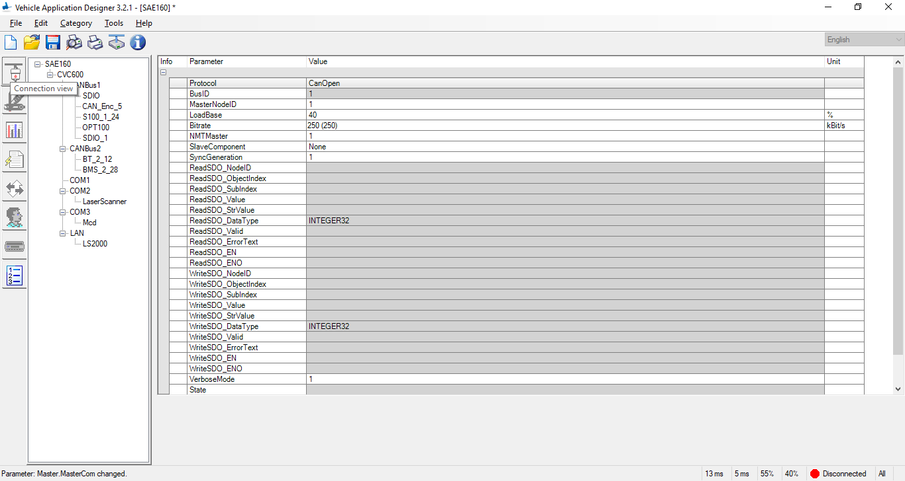

* El siguiente paso es crear dentro del CANBus1 (o del bus que se quiera seleccionar), con el botón derecho, seleccionar la opción “***Add NDC8 Device***”.

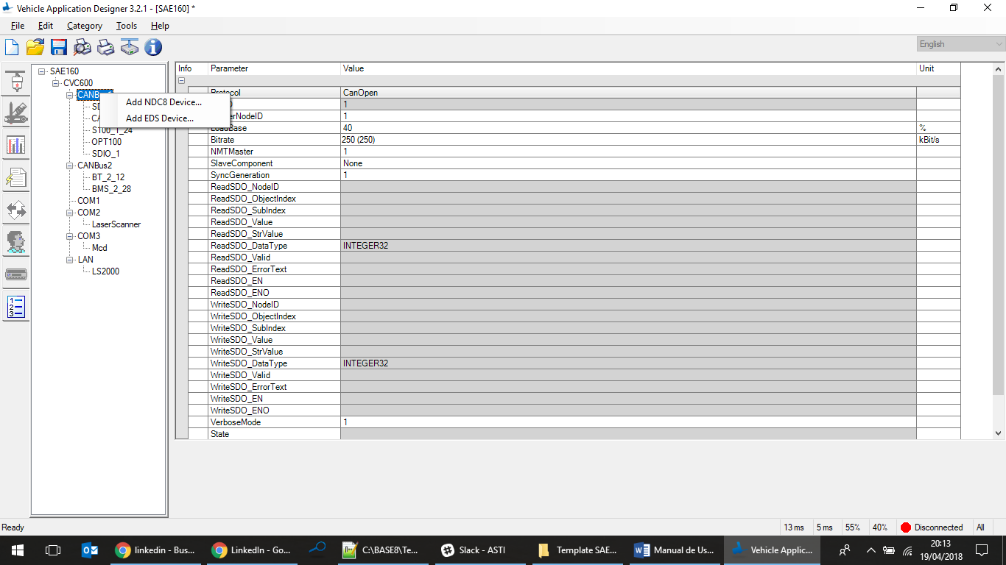

* En la siguiente ventana tiene que aparecer dentro de listado el archivo con extensión *.dct antes importado. En la imagen se ve que existen varias versiones de LIDAR. Comprobar en el momento de la configuración cual es la última versión disponible por el departamento de C&A

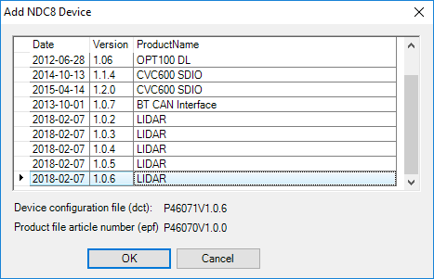

* La siguiente ventana nos pregunta 2 parámetros.

***CAN BUS Id*** 🡪 Este valor no es configurable. En general, se está añadiendo en el “CAN Bus Id” 1 del vehículo

***Node Id*** 🡪 el número de nodo que le queramos dar. Tiene que ser único, y tiene que corresponder al parámetro ***nodeID*** de la configuración del Datalogger

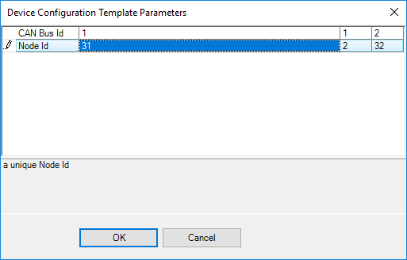

* Llegados a este punto, ya está incluido el nodo del Lidar, y sería posible utilizar todas sus funcionalidades, envío de PDO’s y recepción PDO’s con la información solicitada.
* Es posible visualizar cada propiedad de las PDO, tanto de envío como de recepción. Para ello hay que seleccionar del menú de la izquierda la opción de “***Diagnostic View***”.

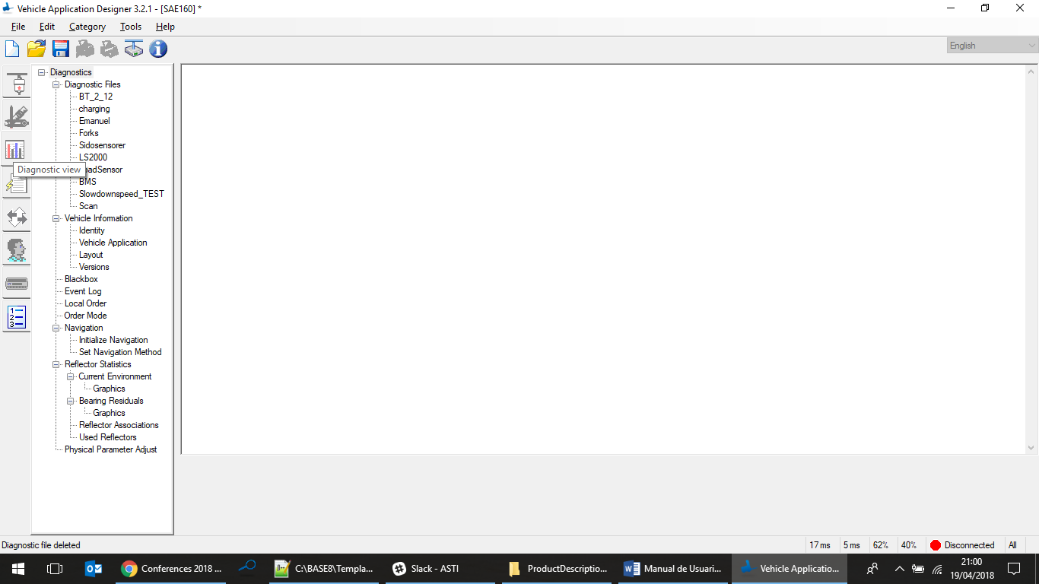

* Seleccionamos con el botón derecho del ratón en Diagnostic_Files la opción de “Add existing”. Se ha proporcionado 4 archivos *.dpf (Field1.dpf, Field2.dpf, Field3.dpf y Scan.dpf) que pueden ser utilizados.

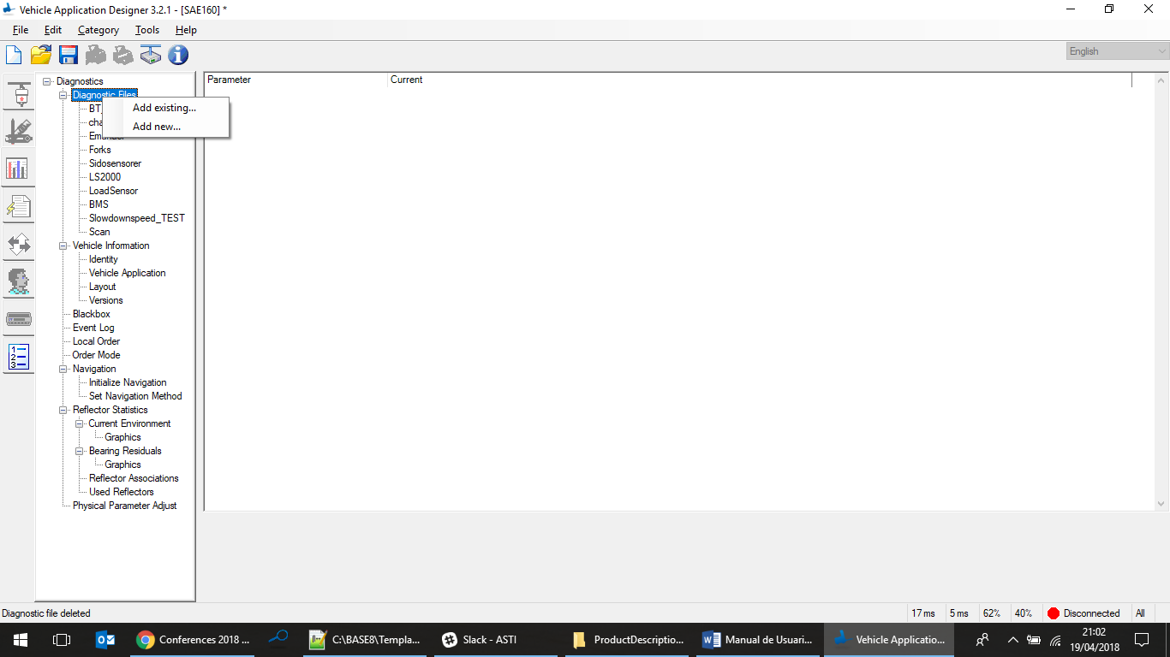

* Un paso importante es cambiar la configuración en caso de fallo del nodo. En la ventana de “***Connection view***”, modificar el parámetro “***FailureAction***”. Hay que seleccionar “***PLC***”. De este modo será el PLC el que gestione los errores de pérdida de conexión

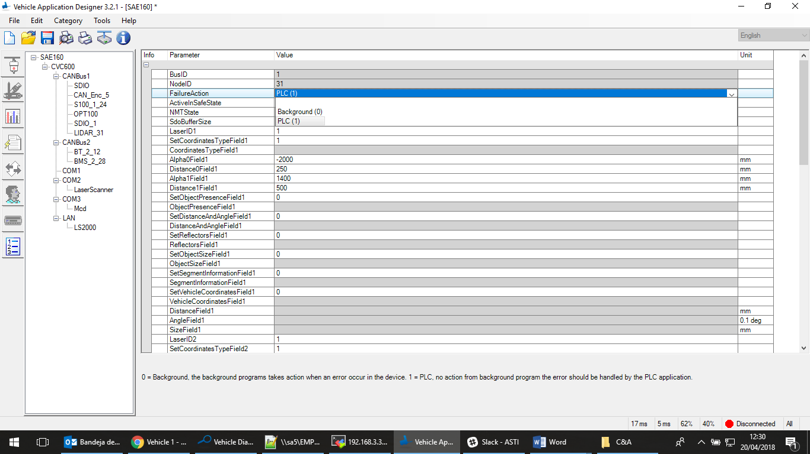

* El siguiente paso entraría dentro del campo de C&A. Como información a tener en cuenta:
  + Debido a que el Datalogger tarda más tiempo en el arranque que el CVC, es necesario programar en el CVC un ***retraso*** de al menos ***10 segundos*** en la conexión con el nodo del driver del Lidar.
  + Es responsabilidad del departamento de C&A la integración de la recepción y envío de PDO’s; tendrá que programarlo para integrarlo con la arquitectura del vehículo.
  + No olvidar que el driver del Lídar esta preparado para sincronizarse con el CVC. Desde el CVC se envía un número de sincronización (SyncRX), y cuando el driver del lídar responde (SyncTX), devuelve el número de sincronización del momento que recibió la información. De esta forma, aunque el driver del Lídar tarde en responder un tiempo, el CVC sabrá de qué momento es la respuesta que está recibiendo.
* El siguiente paso es compilar la nueva versión. Para ello seleccionamos

***Tools*** 🡪 ***Export to Vehicle Controller***

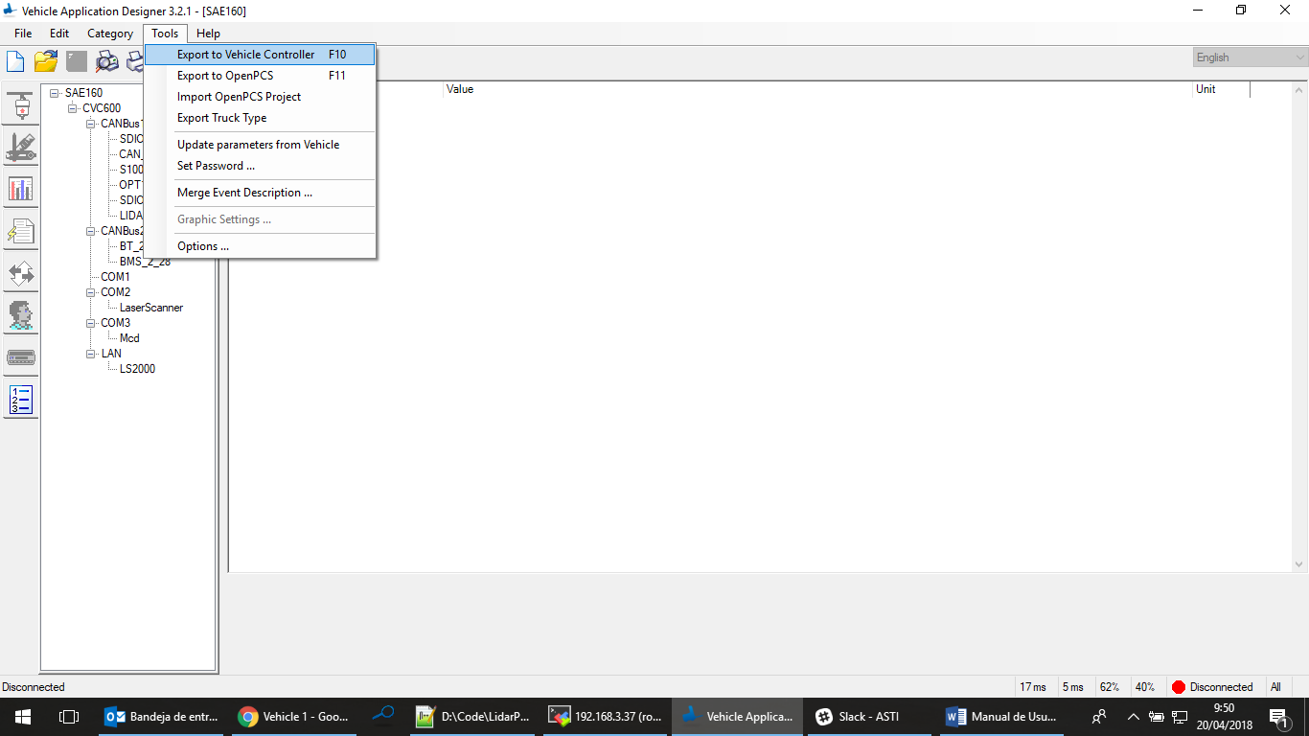

* A continuación, hay que transferir el compilado al vehículo. Para ello seleccionamos

***File*** 🡪 ***Transfer***

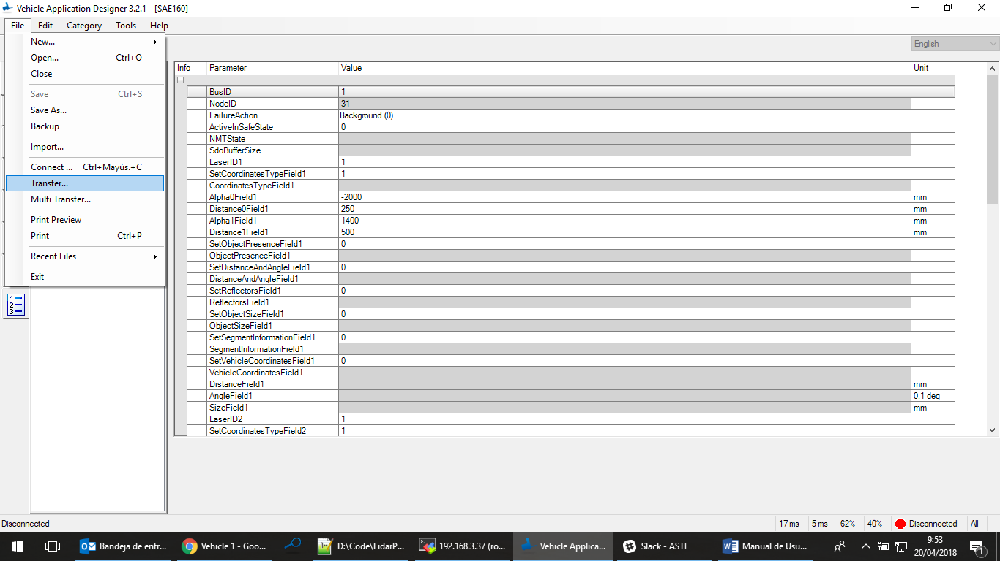

* Si no estamos conectados al vehículo, aparecerá una pantalla de conexión. Es necesario estar dentro de la misma subred para poder hacer la transferencia. El programa detectará los vehículos conectados dentro de dicha subred. Seleccionaremos nuestro vehículo, y daremos al botón ***Next***.

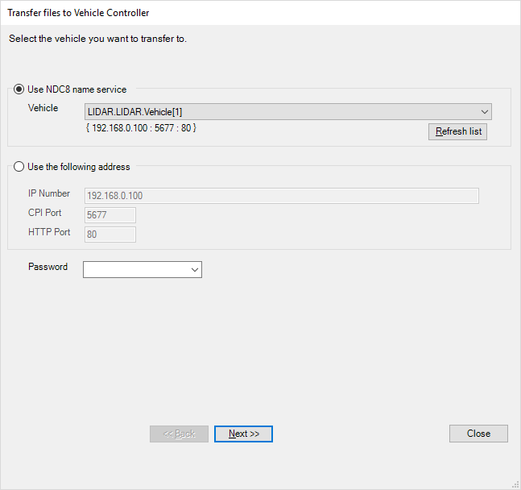

* En la siguiente ventana verificamos que está seleccionado la última compilación. En “***Vehicle Application***” se puede desplegar todos los compilados generados. Aparece seleccionado automáticamente el último. Se puede comprobar que la fecha y la hora de la compilación aparecen en el nombre del archivo, por si se quiere verificar que estamos seleccionando la versión correcta.

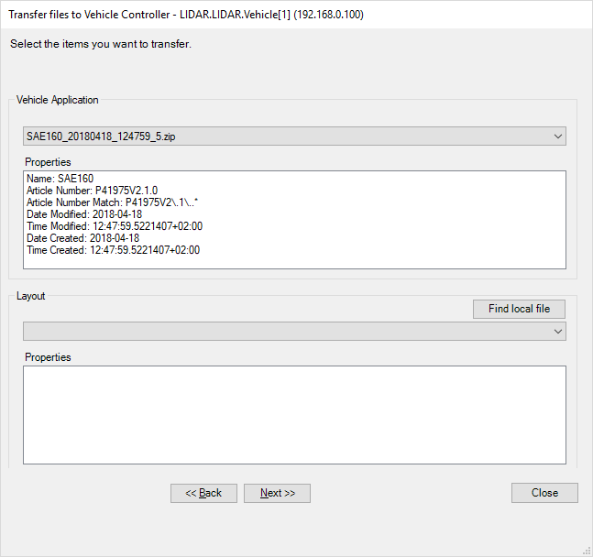

* Pulsamos el botón Next. En la siguiente ventana, “***Transfer files to Vehicle Controller***”, pulsamos de nuevo en Next.
* En la siguiente ventana aparece el listado completo de parámetros que van a ser modificados en el vehículo, incluidos los parámetros del Lídar. En principio no es importante que se modifiquen dichos parámetros, puesto que el propio vehículo será el encargado de dar valor a todos ellos. No obstante, hay que tener en cuenta que, si por alguna razón no queremos que se actualice alguno de ellos, debemos marcarlos. (Si hacemos un solo cambio, el programa volverá a compilarse automáticamente en los siguientes pasos)

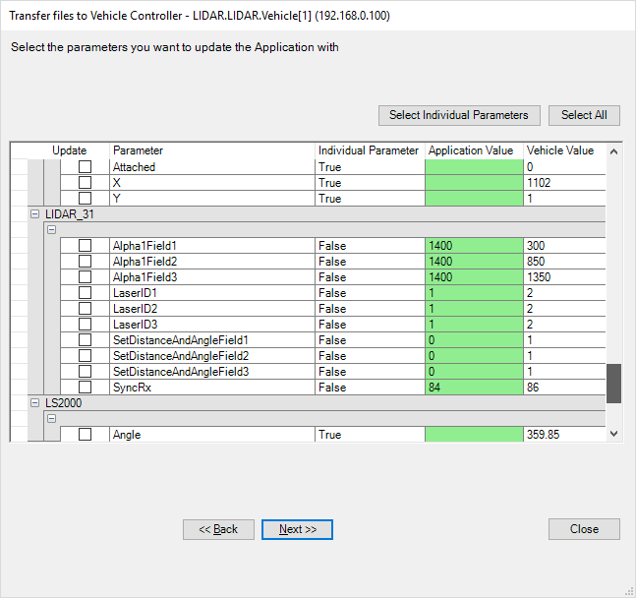

* A continuación, aparece una ventana de confirmación. Pulsamos el botón “Finish”, y tras unos segundos, el programa habrá trasferido la versión al vehículo

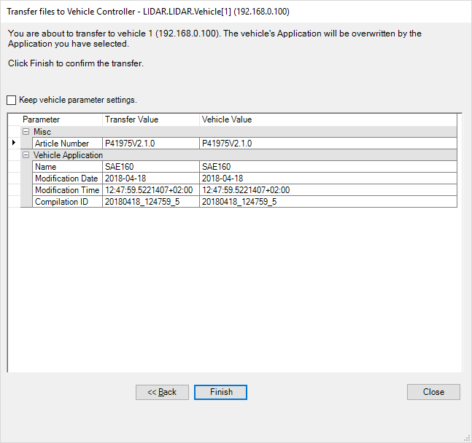

## Definición del protocolo de comunicación CAN

A continuación, se describe la comunicación CAN entre CVC y Datalogger a través de la comunicación CAN (ver *Ref. 4* para más detalles):



## Como utilizar la comunicación desde el CVC

Para un uso industrial es necesario que el departamento de C&A integre la funcionalidad del driver del Lídar dentro de la arquitectura del vehículo.

No obstante, es posible modificar mediante los “***Diagnostic Files***” todos los parámetros de forma manual. Ofreceremos aquí algún ejemplo de uso para explicar cual es la filosofía de uso.

Para el ejemplo, se han incluído 4 “***Diagnostic Files***”. Los primeros 3 contienen los parámetros referidos tanto a las PDO RX como a las TX. Solo se permite cambiar los TX.

Al pulsar sobre el botón de conectar, se mostrarán los valores del CVC.

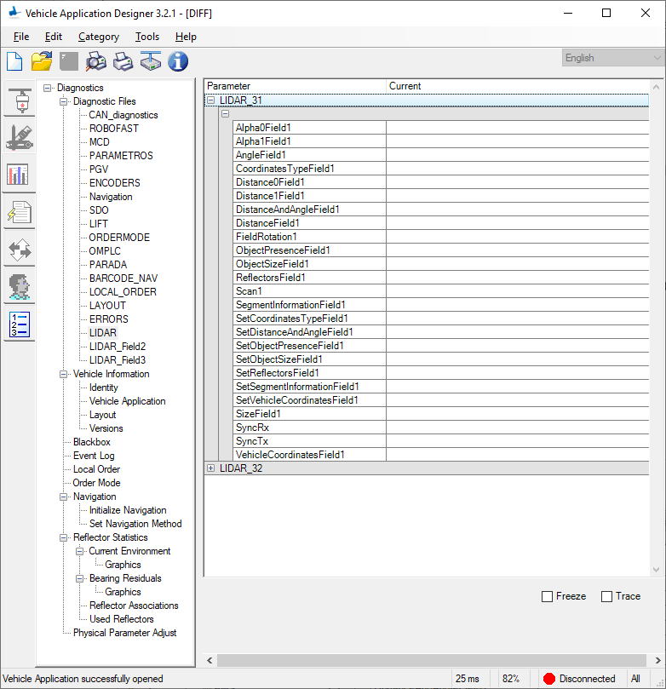

A continuación, se explican 2 casos de uso:

### Ejemplo de 1 campo en coordenadas polares. Detección de obstáculos

Parámetros de configuración:

* ***SetCoordinatesTypeField1*** 🡪 ***0*** Seleccionadas coordenadas polares
* ***SetDistanceAndAngleField1*** 🡪 ***1*** Solicitado ángulo y distancia mínima de obstáculos
* SetObjectPresenceField1 🡪 ***0*** No disponible para esta versión
* SetObjectSizeField1 🡪 ***0*** No disponible para esta versión
* ***SetReflectorsField1*** 🡪 ***0*** No solicitado ángulo y distancia mínima de reflectores.
* SetSegmentInformationField1 🡪 ***0*** No disponible para esta versión
* SetVehicleCoordinatesField1 🡪 ***0*** No disponible para esta versión

***SetCoordinatesTypeField1*** fija el tipo de coordenadas. En este ejemplo, pondremos un 0 por ser coordenadas polares.

SetObjectPresenceField1, SetObjectSizeField1, SetSegmentInformationField1 y SetVehicleCoordinatesField1 las pondremos un 0, pero no van a ser tenidas en cuenta, y dará igual el valor que tengan, que el driver las transformará en 0.

***SetDistanceAndAngleField1*** y ***SetReflectorsField1*** sí son tenidos en cuenta. El primero solicita la distancia mínima y el ángulo dentro del campo fijado. El segundo obtiene lo mismo, pero solo cuando el obstáculo es un reflector. Uno, y solo uno, tiene que tener valor 1. El otro tiene que tener valor 0.

Otro parámetro importante es el siguiente:

* ***FieldRotation1*** 🡪 Rotación del campo respecto al eje del láser

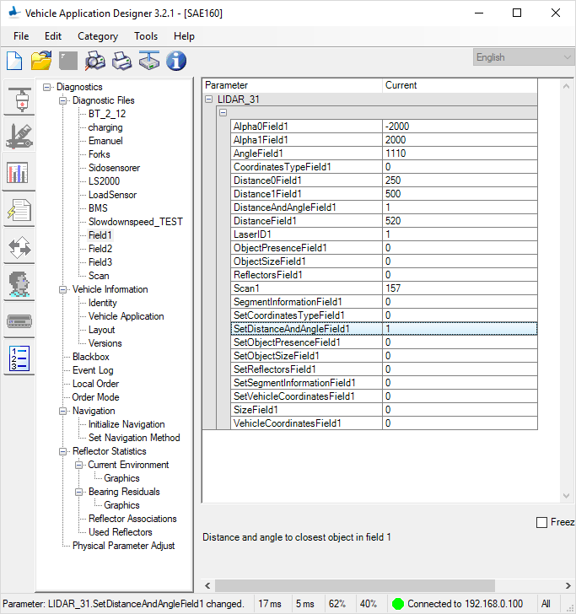

Una vez fijada la configuración y el tipo de campos, se modifican los campos. Hay que tener en cuenta que en este caso tenemos coordenadas ***POLARES***. La coordenada ***d*** corresponde a la distancia, y la coordenada ***alpha*** al ángulo.

|  |  |
| --- | --- |
| d0  alpha1  alpha0  d1 |  |

Hay que determinar el campo que queremos. Por ejemplo, determinar un campo con el de la figura anterior. Los 4 parámetros que hay que modificar son los siguientes:

* ***Alpha0Field1*** 🡪 valor alpha0 del campo 1. El ángulo propuesto es de 95º. El valor que hay que definir es de 950 (porque el valor es de décimas de grado).
* ***Alpha1Field1*** 🡪 valor alpha1 del campo 1. El ángulo propuesto es de 125º. El valor que hay que definir es de 1250.
* ***Distance0Field1*** 🡪 valor d0 del campo 1. La distancia propuesta es de 100mm. El valor que hay que definir es de 100.
* ***Distance1Field1*** 🡪 valor d1 del campo 1. La distancia propuesta es de 2 metros. El valor que hay que definir es de 2000.

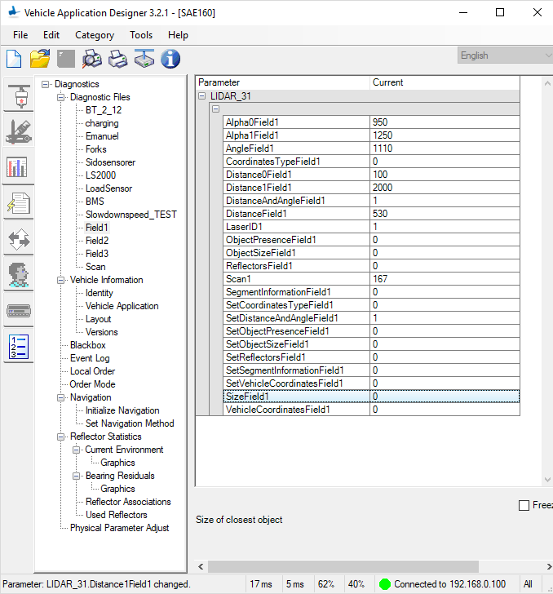

Ya tenemos la configuración y los campos fijados. Esperamos la respuesta. Cuando obstáculo está dentro del campo, recibiremos la respuesta, que consistirá en los valores de los siguientes 2 parámetros:

* ***DistanceField1*** 🡪 Es la distancia, en mm, de la mínima distancia del obstáculo.
* ***AngleField1*** 🡪 Es el ángulo, en décimas de grado, de la posición del obstáculo.

En el ejemplo se puede ver que hay un obstáculo a 520mm y en un ángulo de 111 grados.

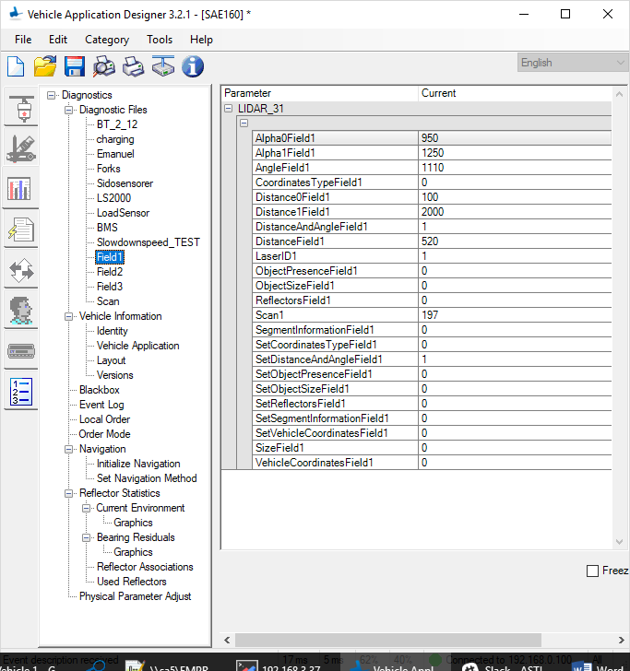

### Ejemplo de 1 campo en coordenadas cartesianas. Detección de reflectores

En este caso, la configuración que hay que modificar, para coordenadas cartesianas, y que se requiera la posición de reflectores, es la siguiente

* ***SetCoordinatesTypeField1*** 🡪 ***1*** Seleccionadas coordenadas cartesianas
* ***SetDistanceAndAngleField1*** 🡪 ***0*** No solicitado ángulo y distancia mínima de obstáculos
* ***SetReflectorsField1*** 🡪 ***1*** Solicitado ángulo y distancia mínima de reflectores.

Una vez fijada la configuración y el tipo de campos, se modifican los campos. Hay que tener en cuenta que en este caso tenemos coordenadas ***CARTESIANAS***. Hay que tener en cuenta que la coordenada ***d*** corresponde a la dirección longitudinal del vehículo y la coordenada ***alpha*** corresponde a la dirección transversal.

|  |  |
| --- | --- |
| alpha1  alpha0  d0  d1 | d > 0  d < 0  alpha < 0  alpha > 0 |

Hay que determinar el campo. Por ejemplo, determinar un campo con el de la figura anterior. Los 4 parámetros que hay que modificar son los siguientes:

* ***Alpha0Field1*** 🡪 valor alpha0 del campo 1. La distancia propuesta es de -500mm. El valor que hay que definir es de -500. (Este campo tiene que ser la distancia más pequeña)
* ***Alpha1Field1*** 🡪 valor alpha1 del campo 1. La distancia propuesta es de -250mm. El valor que hay que definir es de -250. (Este campo tiene que ser la distancia mayor)
* ***Distance0Field1*** 🡪 valor d0 del campo 1. La distancia propuesta es de 100mm. El valor que hay que definir es de 100.
* ***Distance1Field1*** 🡪 valor d1 del campo 1. La distancia propuesta es de 2 metros. El valor que hay que definir es de 2000.

En este caso se comprueba que no se obtiene respuesta a menos que se ponga un reflector dentro del campo definido. El resultado es que hay un reflector a 620mm en la posición 111.5º

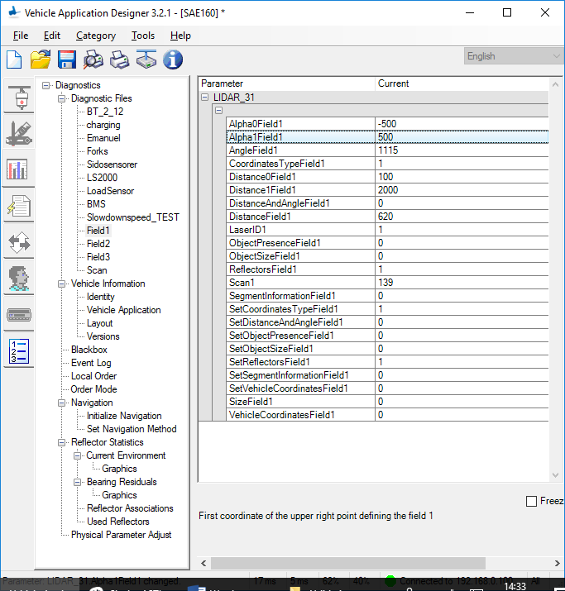

Para configurar los campos 2 y 3 se procede de la misma manera con los correspondientes grupos de parámetros.

### Ejemplo de 1 campo en coordenadas cartesianas con campo rotado

A continuación, se muestra como se configura un campo rotado. Partiendo del ejemplo del párrafo 10.3.2, adicionalmente hay que definir cuanto se quiere rotar el campo.

* ***sefieldRotation1*** 🡪 valor de rotación del campo 1 en grados. El valor puede comprender entre -90 y 90 grados. El ángulo propuesto es de -30.

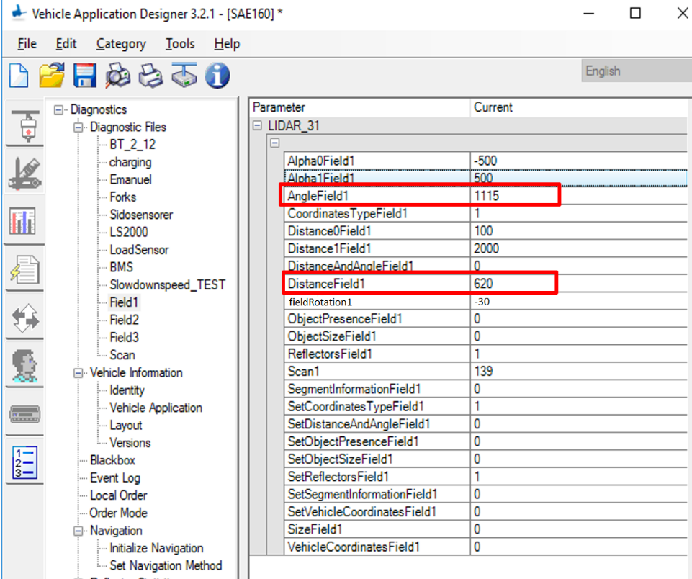

El modo que se procede es el siguiente: en primer lugar, se define el campo sin rotación, a partir de los valores d0/d1/alpha0/alpha1, como se muestra el campo con un color degradado en la siguiente figura. En segundo lugar, se rota dicho campo con el valor definido en fieldRotation.

|  |  |
| --- | --- |
| alpha1  alpha0  d0  d1  fieldRotation | d > 0  d < 0  alpha < 0  alpha > 0 |

# COMO CONFIGURAR LA IP DEL PC

Para modificar la IP que queremos tener en nuestro ordenador para estar dentro de la misma subred que los dispositivos, es decir, que estén visibles, tenemos que seguir los siguientes pasos:

* Botón derecho del ratón sobre el icono de la parte inferior derecha del escritorio que representa los recursos de red.

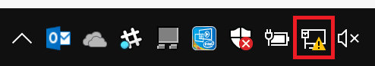

* Seleccionar la opción “***Abrir el Centro de redes y recursos compartidos***”.

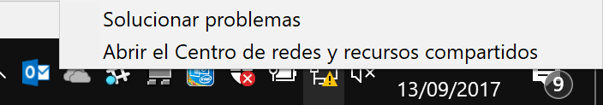

* Nos aparecerá la siguiente pantalla, donde habrá que seleccionar la opción “***Cambiar opciones del adaptador***”.

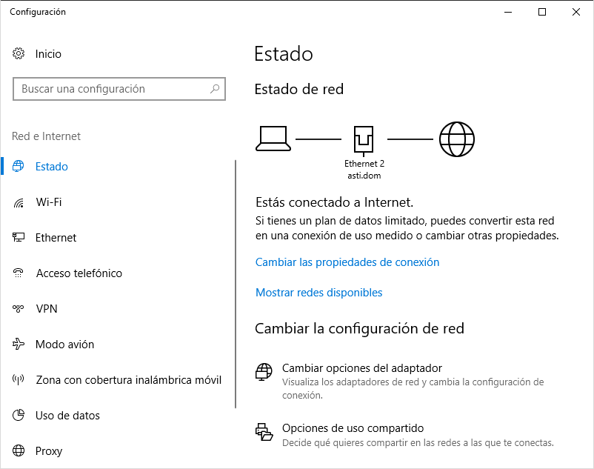

* La siguiente pantalla contendrá los diferentes adaptadores de red instalados. Escogeremos el que tenga como nombre “***Ethernet***”, y daremos encima suyo click con el botón derecho, y escogeremos del submenú, la opción propiedades.

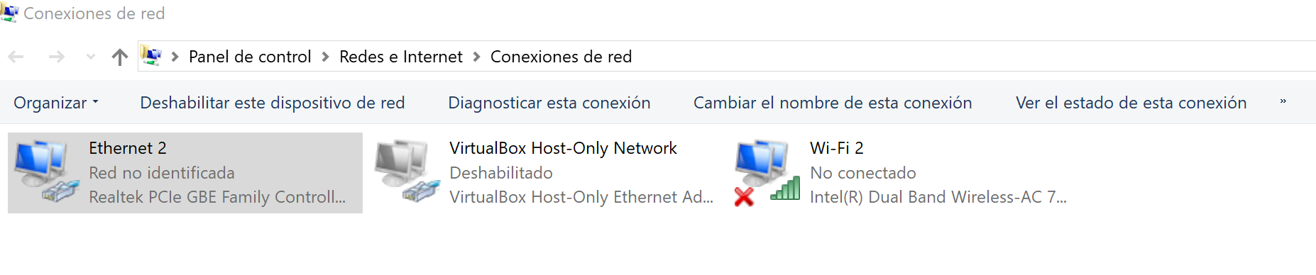

* El siguiente paso que nos deberían dar en los ordenadores de ASTI, es la petición de credenciales:

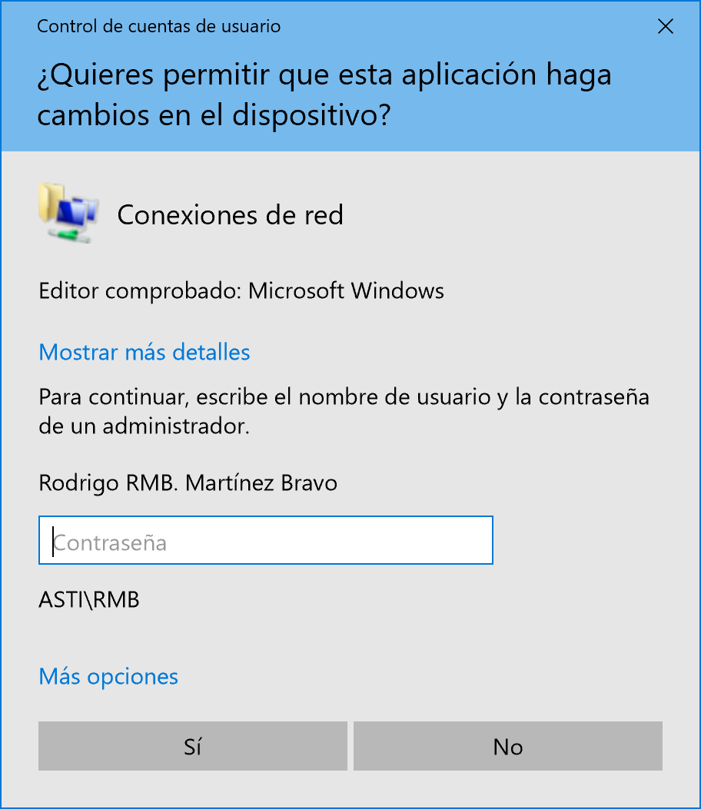

* Una vez introducida las opciones, nos saldrá una ventana como la siguiente, a continuación, seleccionamos el “***Protocolo de Internet versión 4***”, y clickamos en el botón de propiedades.

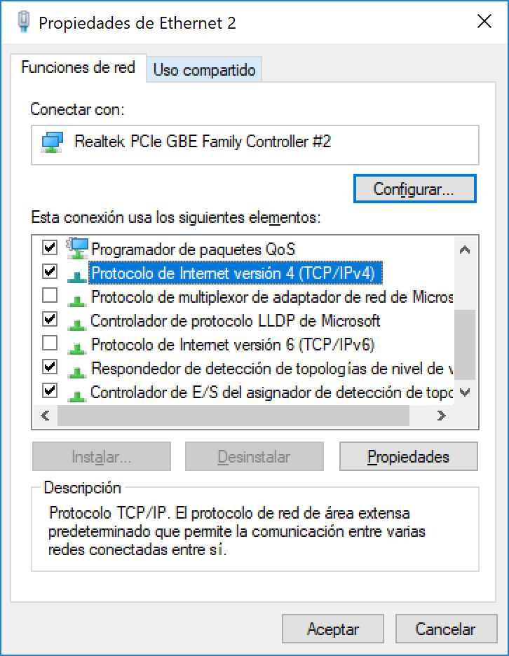

* Es en esta ventana donde hay que introducir la ip que queremos para estar en la misma subred, esto es, para que nuestro ordenador pueda acceder a la BrainBox o al Datalogger. Si, por ejemplo, queremos acceder al Datalogger, cuya IP es la 192.168.3.37, necesitamos que nuestro PC tenga la ip 192.168.3.XXX, donde XXX puede ser un valor entre 1 y 255, exceptuando el 37, puesto que es el valor que tiene el Datalogger. El valor de máscara de subred se autocompletará a 255.255.255.0. En el campo de puerta de enlace no es relevante el valor introducido para nuestro uso.

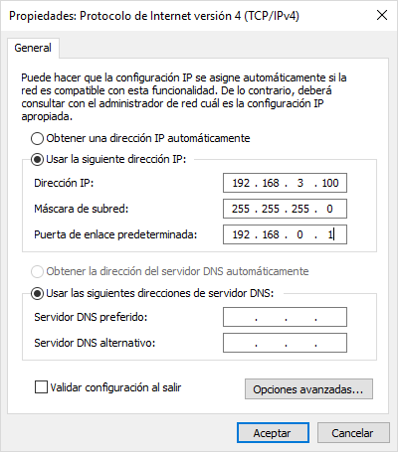

* Dar al botón de aceptar, y en la siguiente ventana de Propiedades volver a pulsar en Aceptar. Es importante puesto que no se actualiza la IP hasta que se pulsa este último botón.

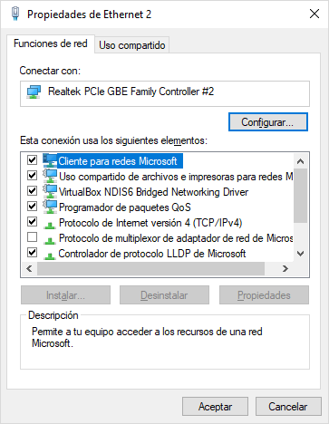

* En este punto ya podremos acceder al dispositivo

# ACCESO REMOTO AL DATALOGGER MEDIANTE MOBAXTERM

En este apartado se explica cómo configurar MobaXterm para poder acceder a un dispositivo como el Datalogger.

* En primer lugar, tenemos que crear una nueva sesión con el botón derecho del ratón en “***User sessions***”

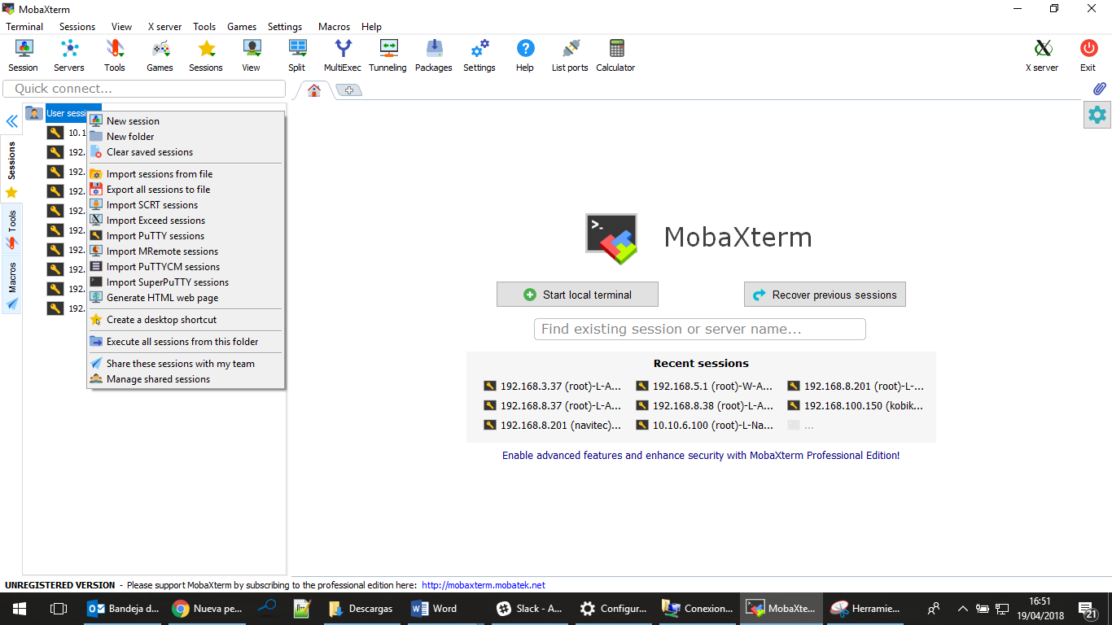

* Añadimos la ip donde queremos conectarnos en “***Remote host***”, en el caso del Datalogger es la “192.168.3.37”.
* En “***Specify username***” hay que incluir el nombre de usuario. En el caso del datalogger es “root”
* En la pestaña “***Bookmarks settings***”, podemos añadir un nombre a la sesión que estamos creando para poder identificarla más adelante
* Damos al botón “***OK***”

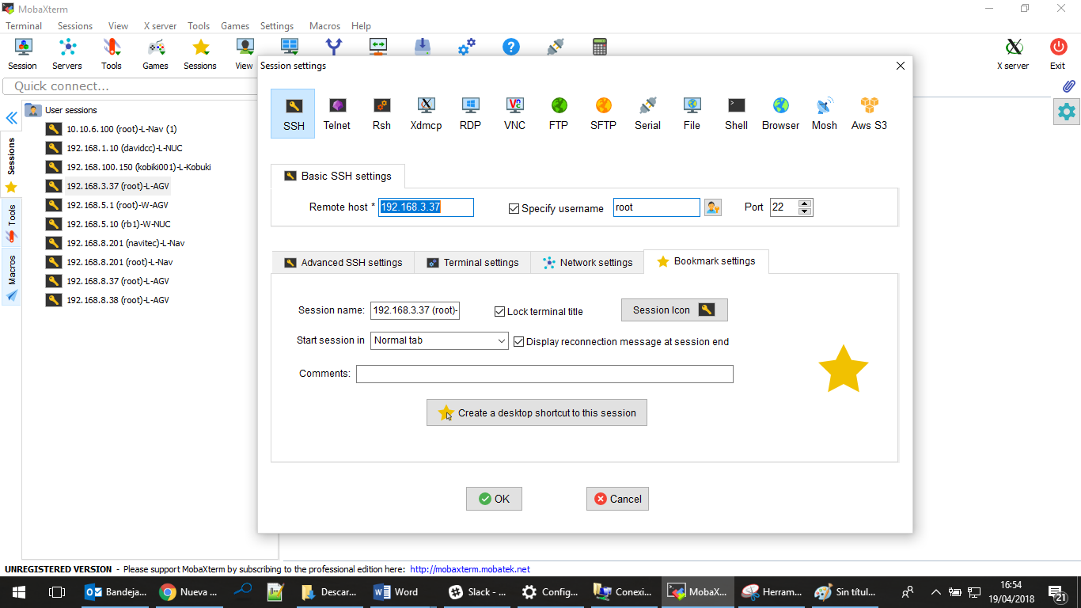

* Se habrá generado una sesión en la parte izquierda del programa. Damos doble click con el ratón, y si todo se ha realizado correctamente, nos conectaremos en remoto a la terminal de dispositivo. Cuando conectamos por primera vez nos pedirá contraseña para el usuario que antes hemos definido. Para el caso del Datalogger, la contraseña es “***ESGAVG16***”

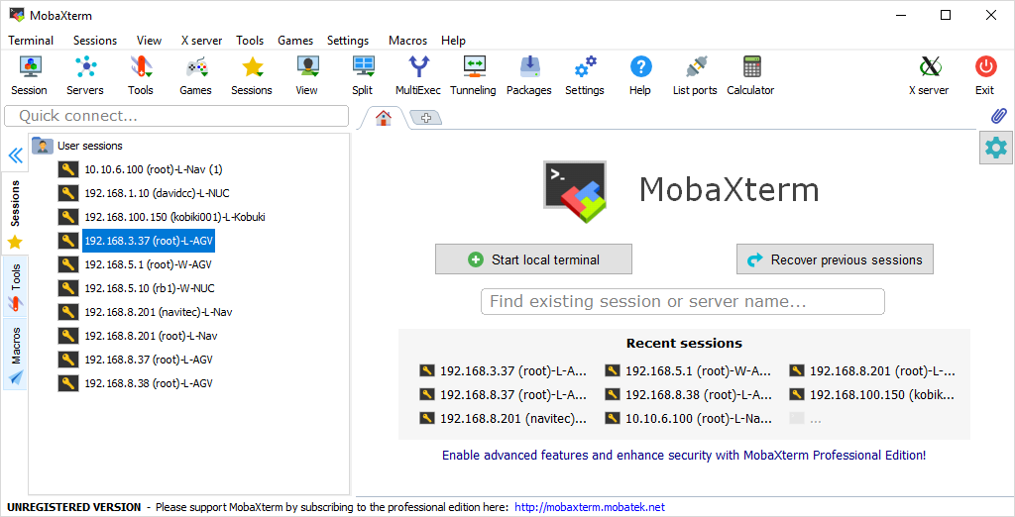

* Para modificar el archivo de configuración tendremos que escribir en la terminal lo siguiente:

*>> cd /etc/init.d/*

*>> nano configAsti.xml*

* En este punto estaremos editando el archivo de configuración. Con las flechas del ordenador nos moveremos hasta llegar al parámetro deseado. Lo borramos y escribimos el nuevo valor.
* Para finalizar pulsamos las 2 siguientes teclas a la vez: ***Ctrl + X***. La terminal nos preguntará si queremos grabar los cambios. Pulsamos la tecla ***Y*** si estamos seguros de querer grabar los datos, y pulsamos ***N*** en el caso que no queramos grabar los datos.
* En el caso de haber pulsado ***Y***, nos preguntará con qué nombre queremos grabar el archivo. Simplemente damos al ***Enter*** del ordenador para confirmar que queremos sobrescribir el archivo anterior.
* Para que se hagan efectivos los cambios tenemos que reiniciar el datalogger. Una forma es apagándolo y encenciendolo. Otra solución es escribiendo en la terminal lo siguiente:

*>> /sbin/reboot*

# LISTADO DE ERRORES

|  |  |  |
| --- | --- | --- |
| **Número de error** | **Descripción** | **Sugerencia** |
| -1 | Lídar no conectado | Comprobar conexiones eléctricas |
| -2 | Timeout. Tiempo de espera para recibir tramas superado | Comprobar la configuración del lídar.  Comprobar timeout configurado.  Comprobar conexiones eléctricas. |
| -3 | Tramas incorrectas | Comprobar la configuración del lídar |
| -4 | Campo erróneo | Comprobar el campo enviado |
| -5 | Configuración errónea | Comprobar la configuración enviada |